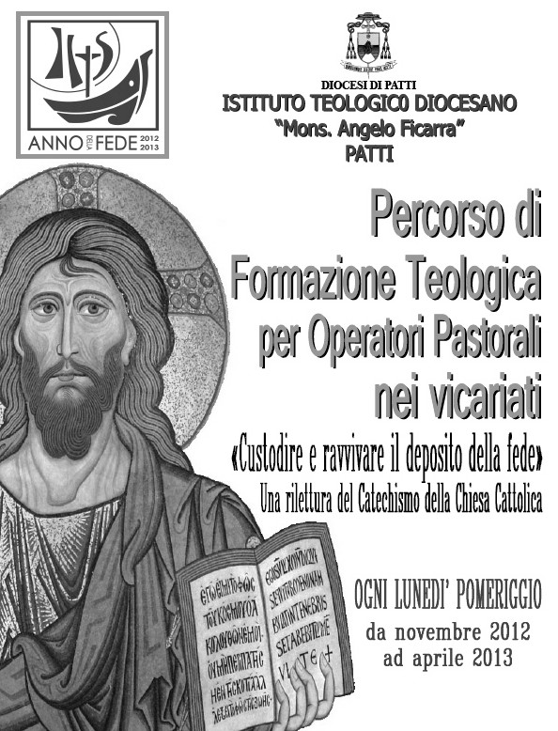
VICARIATO DI S. AGATA MILITELLO
GUIDA AL PROGRAMMA E ALLA FREQUENZA

L’Istituto Teologico Diocesano, accogliendo le istanze presentate dall’Edap in riferimento alle numerose richieste di formazione da parte degli operatori pastorali, ha organizzato un Corso di formazione teologica con queste due caratteristiche:
- le sedi saranno in ciascuno dei sei Vicariati;
- le lezioni-incontri saranno ogni lunedì, a partire dal 5 Novembre 2012 fino ad Aprile 2013, della durata di due ore ciascuna;
- le lezioni-incontri, pur mantenendo le caratteristiche della interdisciplina-rietà, ogni anno verteranno su un’unica tematica riguardante la nostra fede.

Quest’anno 2012-13 il tema conduttore sarà:
“Custodire e ravvivare il deposito della fede",
una rilettura del catechismo della Chiesa Cattolica.
La chiave di comprensione con cui accostarsi a questo tema è il Catechismo come strumento ordinario per la vita cristiana e il cammino di santità personale e comunitario dei battezzati nella Chiesa.

Pur avendo come soggetto-destinatari primi gli operatori pastorali, il “Percorso di Formazione Teologica” è aperto a tutti i battezzati che desiderano approfondire i temi della fede cristiana. È auspicabile, anzi, che siano numerosi i partecipanti.
CALENDARIO

Novembre 2012
05 Spirituale Don Giovanni Orlando
19 Spirituale Don Giovanni Orlando

Dicembre 2012
03 Morale Don Enzo Smriglio
10 Morale Don Enzo Smriglio

Gennaio 2013
14 Morale Don Enzo Smriglio
21 Liturgia Don Antonino Carcione
28 Liturgia Don Antonino Carcione

Febbraio 2013
04 Liturgia Don Antonino Carcione
11 Dommatica Don Basilio Rinaudo
18 Dommatica Don Basilio Rinaudo
25 Dommatica Don Basilio Rinaudo

Marzo 2013
04 Fondamentale Don Calogero Calanni
11 Fondamentale Don Calogero Calanni
18 Fondamentale Don Calogero Calanni

Aprile 2013
08 Pastorale Don Enzo Vitanza
15 Pastorale Don Enzo Vitanza
22 Pastorale Don Enzo Vitanza
29 Spirituale Don Giovanni Orlando
SEDE Istituto “Zito” delle Suore FMA, P.za Duomo
S. Agata Militello - Tel. 0941 701344

COORDINATORE GENERALE
Don Guido Passalacqua Vicario Foraneo Tel. 0941 793055

SEGRETARIO
Don Enzo Vitanza Tel. 0941 701334 – 347 5980517

QUOTA D’ISCRIZIONE €. 20,00

TESTO DI RIFERIMENTO INDISPENSABILE
Catechismo della Chiesa Cattolica
N.B.: Chi non ne fosse fornito, lo comunichi al Parroco all’atto dell’iscrizione.

L’ISCRIZIONE
Presso la propria Parrocchia entro il 31 Ottobre 2012

PARROCCHIE DEL VICARIATO

ALCARA LI FUSI M. SS. Assunta
ACQUEDOLCI S. Benedetto il Moro
MILITELLO ROSMARINO M. SS Assunta
CESARO’ M. SS. Assunta
S. TEODORO M. SS. Annunziata
S. AGATA MILITELLO S. Maria del Carmelo
S. AGATA MILITELLO S. Cuore
S. AGATA MILITELLO S. Lucia
S. FRATELLO M. SS. Assunta
S. FRATELLO S. Nicola di Bari
S. FRATELLO M. SS. Delle Grazie

